2020届高三化学七市联考热身练
(时间45分钟)
班级： 姓名：
单项选择题:本题包括10小题,每小题2分,共20分。每小题只有一个选项符合题意。
1．化学是战胜新冠肺炎疫情的重要法宝。下列做法正确的是
A．用高温蒸煮法对餐具进行杀菌消毒
B．向“84”消毒液中加入稀盐酸增强消毒效果
C．有明火时,喷洒医用酒精对室内进行消毒
D．用甲醛熏蒸法对洁净区进行环境消毒
2．反应Cl₂+Na₂S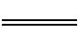2NaCl+S↓可用于验证Cl₂具有氧化性,下列表示反应中相关微粒的化学用语不正确的是
A．中子数为16的硫原子${\text{:}}_{16}^{32}$S B．Na⁺的结构示意图: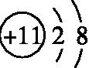
C．Na₂S的电子式:N$a_{\text{·}}^{\text{·}}{\underset{\text{··}}{\overset{\text{··}}{S}}}_{\text{·}}^{\text{·}}$Na D．H₂O的结构式:H—O—H
3．下列有关物质的性质与用途具有对应关系的是
A．Cu是紫红色固体,可用于制导线 B．SiO₂熔点很高,可用于制耐火坩埚
C．浓盐酸具有挥发性,可用于制Cl₂ D．CuSO₄易溶于水,可用于泳池消毒
4．常温下,下列各组离子在指定溶液中一定能大量共存的是
A．使甲基橙变红的溶液:Al³⁺、N$H_{4}^{+}$、Cl⁻、N$O_{3}^{\text{-}}$
B．0.1 mol·L⁻¹ KI溶液:H⁺、N$H_{4}^{+}$、S$O_{4}^{2\text{-}}$、Mn$O_{4}^{\text{-}}$
C．c(Fe³⁺)=0.1 mol·L⁻¹的溶液:Na⁺、Mg²⁺、SCN⁻、Br⁻
D．水电离的c(H⁺)=1×10⁻¹³ mol·L⁻¹的溶液:K⁺、Ba²⁺、HC$O_{3}^{\text{-}}$、ClO⁻
5．下列关于Cu和浓硫酸制备SO₂反应的实验原理或操作能达到实验目的的是
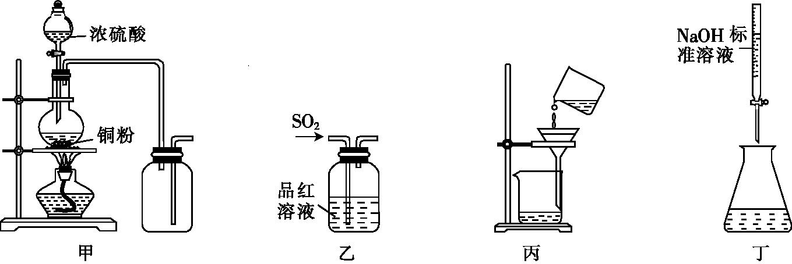
A．用装置甲制取并收集SO₂ B．用装置乙验证二氧化硫的漂白性
C．用装置丙过滤出稀释后混合物中的不溶物 D．用装置丁测定反应后溶液中c(H⁺)
6．下列有关化学反应的叙述正确的是
A．Zn和浓硫酸反应生成H₂
B．Cl₂和石灰乳反应可制取漂白粉
C．Na₂CO₃溶液中滴加少量盐酸可生成CO₂
D．向AlCl₃溶液中加入Na₂S溶液可获得Al₂S₃固体

7．下列指定反应的离子方程式正确的是
A．Fe(OH)₃溶于稀硫酸:OH⁻+H⁺H₂O
B．NH₄HCO₃溶液中加入过量的NaOH溶液:N$H_{4}^{+}$+OH⁻NH₃·H₂O
C．KAl(SO₄)₂溶液中滴加Ba(OH)₂溶液至S$O_{4}^{2\text{-}}$沉淀完全:
Al³⁺+2S$O_{4}^{2\text{-}}$+2Ba²⁺+4OH⁻Al$O_{2}^{\text{-}}$+2BaSO₄↓+2H₂O
D．在强碱溶液中NaClO与FeCl₃反应生成Na₂FeO₄:
3ClO⁻+2Fe³⁺+5H₂O2Fe$O_{4}^{2\text{-}}$+3Cl⁻+10H⁺
8．X、Y、Z、W是原子序数依次增大的短周期主族元素。X、W同主族,Z、W同周期, X原子核内质子数是Y原子核内质子数的$\frac{3}{4}$,W原子最外层电子数是Z原子最外层电子数的4倍。下列说法中正确的是
A．原子半径:r(X)<r(Y)<r(Z)<r(W) B．Y 和Z 形成的化合物只有一种
C．X的最简单气态氢化物的热稳定性比Y的弱
D．X的最高价氧化物对应水化物的酸性比W的弱
9．在给定条件下,下列选项所示的物质间均能一步实现转化的是
A．Al₂O₃(s)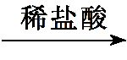AlCl₃(aq)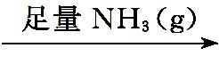Al(OH)₃(s)
B．NH₃(g)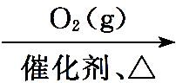NO₂(g)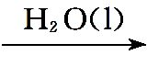HNO₃(aq)
C．Fe₃O₄(s)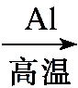Fe(s)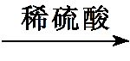Fe₂(SO₄)₃(aq)
D．Na(s)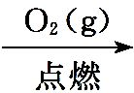Na₂O(s)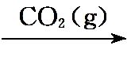Na₂CO₃(s)
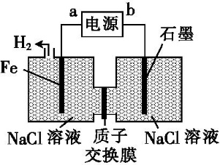
10．电解酸性NaCl溶液可制取HClO(如图)。总反应式为Cl⁻+H₂O+H⁺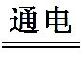HClO+H₂↑,下列说法正确的是
A．a极是正极
B．该装置可将电能全部转化为化学能
C．当有0.2 mol e⁻转移时,生成H₂的体积为2.24 L
D．Cl⁻发生的电极反应为Cl⁻-2e⁻+H₂OHClO+H⁺

不定项选择题:本题包括5小题,每小题4分,共计20分。每小题只有一个或两个选项符合题意。
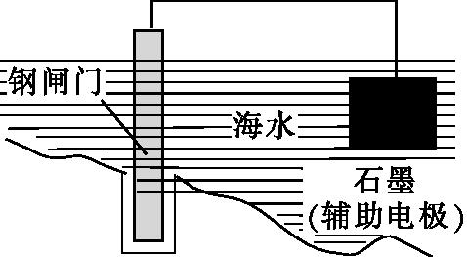
11．下列有关说法正确的是
A．用图示方法可保护钢闸门不被腐蚀
B．将0.1 mol·L⁻¹的氨水加水稀释,溶液中离子浓度均减小
C．室温下,将pH=4的醋酸和pH=10的NaOH等体积混合,
混合溶液呈中性
D．反应NH₃(g)+HCl(g) NH₄Cl(s)在室温下能自发进行,该反应的ΔH<0

12．化合物Y是合成心脏病治疗药法西多曲的中间体,可由X在一定条件下制得:
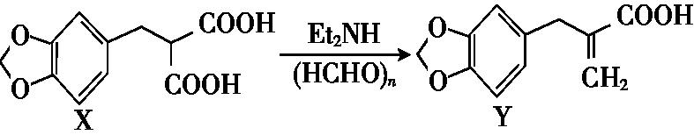
下列叙述正确的是
A．用酸性KMnO₄溶液可以鉴别X、Y
B．X分子中所有碳原子都在同一平面内
C．X能与NaHCO₃溶液反应生成CO₂气体
D．Y与足量H₂加成,所得产物的分子中有4个手性碳原子

13．根据下列实验操作和现象所得出的结论正确的是
选项 | 实验操作和现象 | 结论
A | 向某溶液中加入足量NaOH溶液,将湿润的红色石蕊试纸置于试管口,试纸不变蓝 | 原溶液中一定无N$H_{4}^{+}$
B | 常温下,分别测定同浓度NaHCO₃溶液与NaClO溶液的pH,测得NaClO溶液的pH大于NaHCO₃溶液的pH | H₂CO₃电离出H⁺的  能力比HClO的强
C | 向浓度均为0.1 mol·L⁻¹的NaCl、Na₂S混合溶液中滴加少量AgNO₃溶液,有黑色沉淀生成 | K_{sp}(AgCl)> K_{sp}(Ag₂S)
D | 将KI和FeCl₃溶液在试管中混合后,加入CCl₄,振荡、静置,下层液体显紫红色 | 还原性:Fe²⁺>I⁻

14．邻苯二甲酸(用H₂A表示)为二元弱酸，常温下，K_{a1}＝1.1×10^{－3}，K_{a2}＝3.9×10^{－6}，室温下用0.100 0 mol·L^{－1} NaOH溶液滴定20.00 mL 0.100 0 mol·L^{－1} H₂A溶液至终点。滴定过程得到的下列溶液中微粒的物质的量浓度关系一定正确的是( )
A．滴加20 mL NaOH溶液时：c(OH－)>c(H＋)＋c(H₂A )－2c(A^{2－})
B．pH＝7的溶液：c(Na＋)<0.050 00 mol·L^{－1}＋c(A^{2－}) －c(H₂A)
C．滴定过程中可能会出现：c(Na＋)>c(HA－)＝c(A^{2－})>c(OH－)>c(H＋)
D．滴加40 mL NaOH溶液时：2c(Na＋)＝c(H₂A)＋c(A^{2－})＋c(HA－)

15．在体积为2 L的恒容密闭容器中,用N₂和H₂在催化剂的作用下合成氨气,反应为N₂(g)+3H₂(g)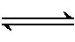2NH₃(g)。不同温度下,将1 mol N₂和3 mol H₂在装有催化剂的反应器中反应8 h,体系中氨气的产率与温度的关系如图所示。下列说法正确的是
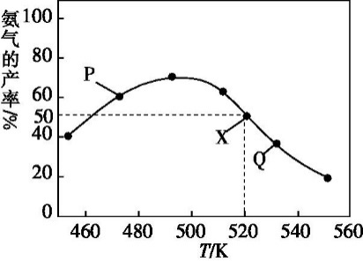
A．反应N₂(g)+3H₂(g)2NH₃(g)的ΔH>0
B．图中P点所示条件下,延长反应时间能提高NH₃的产率
C．图中Q点所示条件下,增加N₂的浓度可提高H₂的转化率
D．520 K下,X点所对应NH₃的产率为50%,则平衡常数
K=0.15

16．(15分)某有机化合物H的合成路线如下:
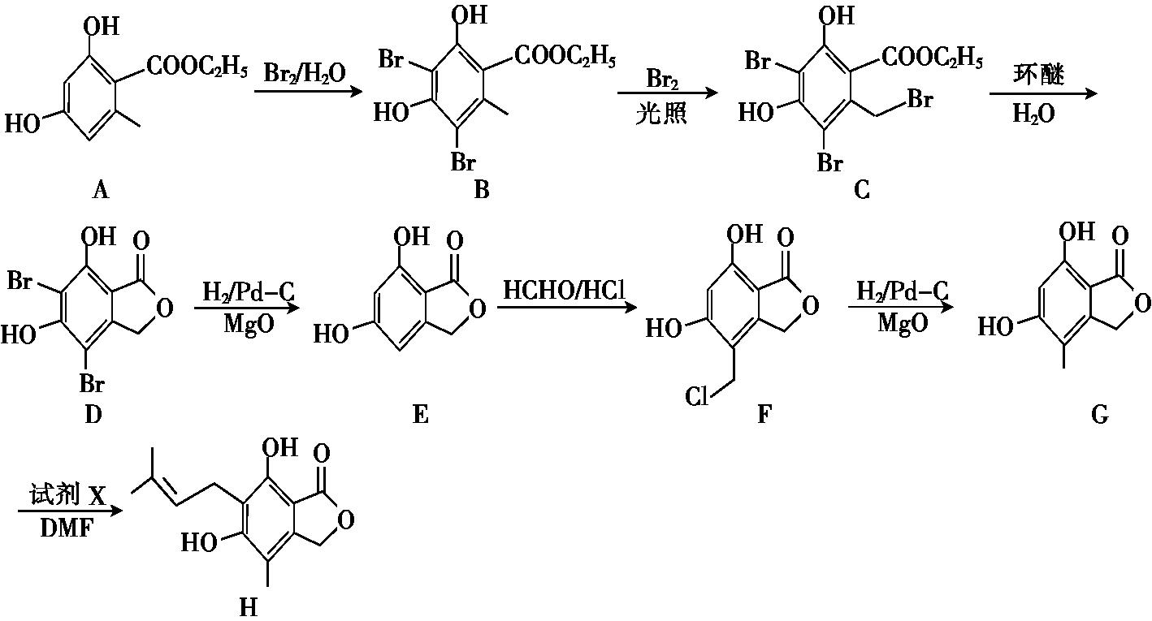
(1)A 中含氧官能团的名称为 和 。
(2)C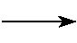D的反应类型为 。
(3)EF的反应中有副产物 X(分子式为C₉H₇O₄Cl )生成,写出X的结构简式: 。
(4)E的一种同分异构体同时满足下列条件,写出该同分异构体的结构简式: (任写一种)。
①可以发生银镜反应,且能够与 NaHCO₃ 反应产生 CO₂;
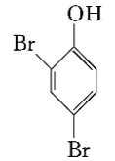
②是芳香族化合物,且核磁共振氢谱图显示分子中有4种不同化学环境的氢。

(5)已知:直接与苯环相连的卤素原子难以与NaOH水溶液发生取代反应。写出以 和HCHO为原料制备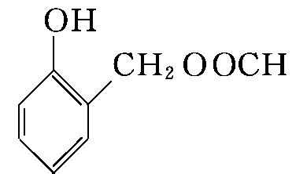的合成路线流程图(无机试剂和有机溶剂任用)。

17．(12 分)丙烯腈(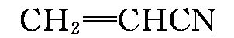)是合成树脂的重要单体,工业上用乙炔法制备丙烯腈反应为:
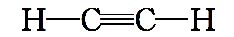+HCN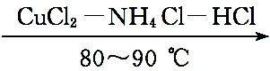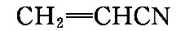
(1)Cu²⁺基态核外电子排布式为 。
(2)N$H_{4}^{+}$的空间构型为 (用文字描述)。
(3)与CN⁻互为等电子体的分子为 (填化学式),丙烯腈的分子中碳原子的轨道杂化类型为 。
(4)Cu₂Cl₂的盐酸溶液能吸收CO形成配合物Cu₂(CO)₂Cl₂·2H₂O(结构如图1所示),Cl⁻的位置为 (填“ a ”或“b”)。
(5)HCN的钾盐晶胞结构如图2所示,则该晶胞中与每个K⁺紧邻的K⁺数目为 (填数字)。
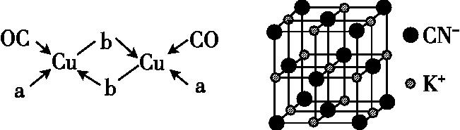
图1 图2
化学参考答案

1.A 2.C 3.B 4.A 5.B 6.B 7.C 8.C 9.A 10.D
11.D 12.CD 13.B 14.AB 15.BC
16.(1)(酚)羟基(2分);酯基 (2分)
(2)取代反应(2分)
(3)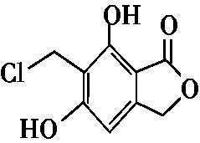(其他合理答案也可,2分)
(4)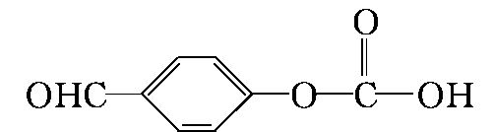( 或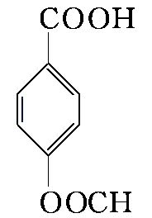,2分)
(5)
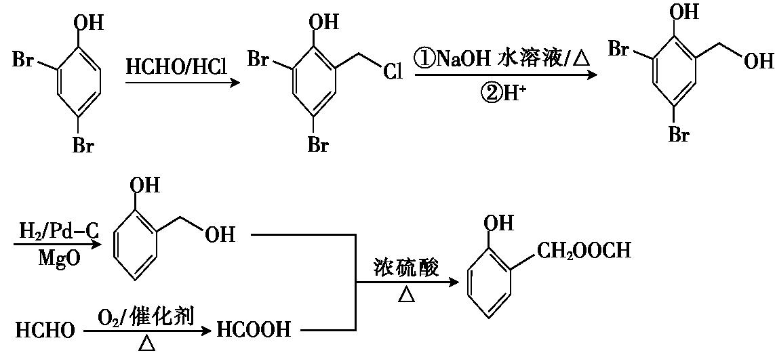(先酯化后去溴也可,5分)
17.A.[物质结构与性质]
(1)1s²2s²2p⁶3s²3p⁶3d⁹(2分)
(2)正四面体(2分)
(3)N₂或CO(2分);sp²、sp(2分)
(4)b(2分)
(5)12(2分)

